МИНИСТЕРСТВО ОБРАЗОВАНИЯ РЕСПУБЛИКИ БЕЛАРУСЬ

УЧРЕЖДЕНИЕ ОБРАЗОВАНИЯ

«ГОМЕЛЬСКИЙ ГОСУДАРСТВЕННЫЙ ТЕХНИЧЕСКИЙ УНИВЕРСИТЕТ ИМЕНИ П. О. СУХОГО»

Факультет автоматизированных и информационных систем

Кафедра «Информатика»

дисциплина «Избранные главы информатики»

ОТЧЕТ ПО ЛАБОРАТОРНОЙ РАБОТЕ №2

«**Разработка дизайна сайта**»

Вариант № 16

Выполнил:

студент группы ИП-31, Самусев Р.А.

Принял:

доцент Асенчик О.Д.

Гомель 2018

**Цель работы:** Ознакомиться с возможностями ASP.NET Core и других Web технологий для создания простых Web сайтов.

**Ход выполнения работы**

Ссылка на Github: <https://github.com/iorehovski/ChemistShop/tree/master/lab2>

**ЗАДАНИЕ**:

Создать базовый дизайн сайта в выбранной предметной области с использованием представлений ASP. NET MVC, HTML, CSS, Bootstrap:

1. В качестве Web сервера использовать встроенный в реализацию ASP.NET Core сервер Kestrel, который настроить для работы на 500№варианта порту.
2. Обработку поступающих запросов реализовать с использованием одного контроллера ASP.NET Core MVC.
3. В контроллере организовать обработку запросов, поступающих методами GET и POST.
4. Отображение данных реализовать с использованием:

HTML страниц - 1 шт;

Представлений фреймворка MVC (Views) – 3 шт.

1. В представлениях (Views) с использованием HTML, Razor, стандартных хелперов реализовать визуализацию:
   1. одной таблицы,
   2. одного рисунка.
   3. формы на каждом представлении, которая должны содержать, как минимум:
      1. одно поле,
      2. одного поле со списком,
      3. один список,
      4. одну кнопку.
   4. Рядом с каждым полем, полем со списком, списком расположить надпись.
2. В HTML файле с использованием HTML, реализовать визуализацию
   1. одной таблицы,
   2. одного рисунка.
   3. одну форму, которая должны содержать, как минимум:
      1. одно поле,
      2. одного поле со списком,
      3. один список,
      4. одну кнопку.
   4. Рядом с каждым полем, полем со списком, списком расположить надпись.
3. Создать навигационную панель для переходов между созданными станицами.
4. Оформить все страницы в едином стиле с использованием CSS и (или) Bootstrap.

**Листинги файлов решения**

**Файл Program.cs**

using System;

using Microsoft.AspNetCore;

using Microsoft.AspNetCore.Hosting;

using System.Net;

namespace adAgency

{

public class Program

{

public static void Main(string[] args)

{

BuildWebHost(args).Run();

}

public static IWebHost BuildWebHost(string[] args) =>

WebHost.CreateDefaultBuilder(args)

.UseStartup<Startup>()

.UseKestrel(options =>

{

options.Listen(IPAddress.Loopback, 50016);

})

.Build();

}

}

**Файл контроллера HomeController.cs**

using System;

using System.Collections.Generic;

using System.Diagnostics;

using Microsoft.AspNetCore.Mvc;

using adAgency.Models;

namespace adAgency.Controllers

{

public class HomeController : Controller

{

static List<Advedirsments> advedirsments = new List<Advedirsments>();

static List<Customers> customers = new List<Customers>();

static List<Orders> orders = new List<Orders>();

public IActionResult Index()

{

ViewData["advedirsments"] = advedirsments;

return View();

}

public IActionResult Customers()

{

ViewData["customers"] = customers;

return View();

}

public IActionResult Orders()

{

ViewData["orders"] = orders;

return View();

}

[HttpPost]

public IActionResult AddType(Advedirsments advedirsment)

{

advedirsments.Add(advedirsment);

return RedirectToAction("Index");

}

[HttpPost]

public IActionResult AddCustomer(Customers customer)

{

customers.Add(customer);

return RedirectToAction("Customers");

}

[HttpPost]

public IActionResult AddOrder(Orders order)

{

orders.Add(order);

return RedirectToAction("Orders");

}

[HttpGet]

public IActionResult Get()

{

return View();

}

public IActionResult Error()

{

return View(new ErrorViewModel { RequestId = Activity.Current?.Id ?? HttpContext.TraceIdentifier });

}

}

}

**Листинги представлений:**

Файл Index.chtml

@{

ViewData["Title"] = "Advedirsments";

}

@model adAgency.Models.Advedirsments

<img src="~/images/images.jpg" />

<p></p>

<h1>Виды рекламы</h1>

<table>

<tr>

<th>Тип</th>

<th>Описание</th>

</tr>

@{

List<Advedirsments> advedirsments = (List<Advedirsments>)ViewData["advedirsments"];

foreach (var item in advedirsments)

{

<tr>

<td>@item.AdType</td>

<td>@item.AdDescription</td>

</tr>

}

}

</table>

@using (Html.BeginForm("AddType", "Home", FormMethod.Post))

{

<p class="add"> Добавить </p>

<p>

<label>Тип</label>

@Html.EditorFor(ad => ad.AdType)

</p>

<p>

<label>Описание</label>

@Html.EditorFor(ad => ad.AdDescription)

</p>

<p>

<input type="submit" value="Send">

</p>

}

Файл Customers.cshtml:

@{

ViewData["Title"] = "Customers";

}

@model adAgency.Models.Customers

<img src="~/images/images.jpg" />

<h1>Заказчики</h1>

<table>

<tr>

<th>Заказчик</th>

<th>Адрес</th>

<th>Телефон</th>

</tr>

@{

List<Customers> customers = (List<Customers>)ViewData["customers"];

foreach (var item in customers)

{

<tr>

<td>@item.CustomerName</td>

<td>@item.CustomerAddress</td>

<td>@item.CustomerTelephone</td>

</tr>

}

}

</table>

@using (Html.BeginForm("AddCustomer", "Home", FormMethod.Post))

{

<p class="add"> Добавить </p>

<p>

<label>Имя заказчика</label>

@Html.EditorFor(customer => customer.CustomerName)

</p>

<p>

<label>Адрес</label>

@Html.EditorFor(customer => customer.CustomerAddress)

</p>

<p>

<label>Телефон</label>

@Html.EditorFor(customer => customer.CustomerTelephone)

</p>

<p>

<input type="submit" value="Send">

</p>

}

Файл Orders.cshtml:

@{

ViewData["Title"] = "Orders";

}

@model adAgency.Models.Orders

<img src="~/images/images.jpg" />

<h1>Заказы</h1>

<table>

<tr>

<th>Дата заключения договора</th>

<th>Срок действия</th>

<th>Место расположения</th>

<th>Цена услуги</th>

</tr>

@{

List<Orders> orders = (List<Orders>)ViewData["orders"];

foreach (var item in orders)

{

<tr>

<td>@item.DateOrder</td>

<td>@item.DateBegin - @item.DateEnd</td>

<td>@item.Location</td>

<td>@item.OrderCost</td>

</tr>

}

}

</table>

@using (Html.BeginForm("AddOrder", "Home", FormMethod.Post))

{

<p class="add"> Добавить </p>

<p>

<label>Дата заключения договора</label>

<input type="date" name="DateOrder" />

</p>

<p>

<label>Начало</label>

<input type="date" name="DateBegin" />

</p>

<p>

<label>Конец</label>

<input type="date" name="DateEnd" />

</p>

<p>

<label>Место расположения</label>

@Html.EditorFor(order => order.Location)

</p>

<p>

<label>Цена услуги</label>

@Html.EditorFor(order => order.OrderCost)

</p>

<p>

<input type="submit" value="Send">

</p>

}

**Листинг HTML-страницы:**

<!DOCTYPE html>

<html>

<head>

<meta charset="utf-8" />

<meta name="viewport" content="width=device-width, initial-scale=1.0" />

<title>HTML</title>

<link rel="stylesheet" href="css/site.css">

<environment include="Development">

<link rel="stylesheet" href="~/lib/bootstrap/dist/css/bootstrap.css" />

<link rel="stylesheet" href="~/css/site.css" />

</environment>

<environment exclude="Development">

<link rel="stylesheet" href="https://ajax.aspnetcdn.com/ajax/bootstrap/3.3.7/css/bootstrap.min.css"

asp-fallback-href="~/lib/bootstrap/dist/css/bootstrap.min.css"

asp-fallback-test-class="sr-only" asp-fallback-test-property="position" asp-fallback-test-value="absolute" />

<link rel="stylesheet" href="~/css/site.min.css" asp-append-version="true" />

</environment>

</head>

<body>

<nav class="navbar navbar-inverse navbar-fixed-top">

<div class="container">

<div class="navbar-header">

<button type="button" class="navbar-toggle" data-toggle="collapse" data-target=".navbar-collapse">

<span class="sr-only">Toggle navigation</span>

<span class="icon-bar"></span>

<span class="icon-bar"></span>

<span class="icon-bar"></span>

</button>

<a href="Home" class="navbar-brand">Рекламное агенство</a>

</div>

<div class="navbar-collapse collapse">

<ul class="nav navbar-nav">

<li><a href="Home/Index" class="navbar-brand">Рекламы</a></li>

<li><a href="Home/Customers" class="navbar-brand">Заказчики</a></li>

<li><a href="Home/Orders" class="navbar-brand">Заказы</a></li>

<li><a href="view.html">HTML</a></li>

</ul>

</div>

</div>

</nav>

<img src="images/images.jpg" />

<h1> Наши сотрудники </h1>

<div class="employees">

<table>

<tr>

<th>Имя</th>

<th>Возраст</th>

<th>Должность</th>

</tr>

<tr>

<td>Березовский С.О.</td>

<td>38</td>

<td>Гендиректор</td>

</tr>

<tr>

<td>Болбас С.А.</td>

<td>31</td>

<td>Менеджер</td>

</tr>

<tr>

<td>Токмаков Д.И.</td>

<td>25</td>

<td>Маркетолог</td>

</tr>

<tr>

<td>Павлова Е.Л.</td>

<td>35</td>

<td>Бухгалтер</td>

</tr>

<tr>

<td>Дмитриев В.Е.</td>

<td>Охранник</td>

<td>28</td>

</tr>

</table>

</div>

<form>

<p> Форма </p>

<p>

<label>Виды реклам</label>

<select>

<option>Уличная</option>

<option>Печатная</option>

<option>Телерадиореклама</option>

<option>Интернет-релкама</option>

<option>Визитки</option>

</select>

</p>

<p>

<label>Наши офисы:</label>

<ul>

<li>пр.Победы 12</li>

<li>пр.Речицкий 135</li>

<li>ул.Минская 11</li>

<li>ул.Мазурова 125</li>

<li>ул.Школьная 8</li>

</ul>

</p>

<br />

<p>

<button onclick="alert('Это кнопка')">Кнопка</button>

</p>

</form>

<environment include="Development">

<script src="~/lib/jquery/dist/jquery.js"></script>

<script src="~/lib/bootstrap/dist/js/bootstrap.js"></script>

<script src="~/js/site.js" asp-append-version="true"></script>

</environment>

<environment exclude="Development">

<script src="https://ajax.aspnetcdn.com/ajax/jquery/jquery-2.2.0.min.js"

asp-fallback-src="~/lib/jquery/dist/jquery.min.js"

asp-fallback-test="window.jQuery"

crossorigin="anonymous"

integrity="sha384-K+ctZQ+LL8q6tP7I94W+qzQsfRV2a+AfHIi9k8z8l9ggpc8X+Ytst4yBo/hH+8Fk">

</script>

<script src="https://ajax.aspnetcdn.com/ajax/bootstrap/3.3.7/bootstrap.min.js"

asp-fallback-src="~/lib/bootstrap/dist/js/bootstrap.min.js"

asp-fallback-test="window.jQuery && window.jQuery.fn && window.jQuery.fn.modal"

crossorigin="anonymous"

integrity="sha384-Tc5IQib027qvyjSMfHjOMaLkfuWVxZxUPnCJA7l2mCWNIpG9mGCD8wGNIcPD7Txa">

</script>

<script src="~/js/site.min.js" asp-append-version="true"></script>

</environment>

</body>

</html>

**Файл стилей site.css**

body {

padding-top: 50px;

padding-bottom: 20px;

height: 100%;

background-image: url(../images/back.jpg);

}

.body-content {

padding-left: 15px;

padding-right: 15px;

}

.carousel-caption p {

font-size: 20px;

line-height: 1.4;

}

.carousel-inner .item img[src$=".svg"] {

width: 100%;

}

#qrCode {

margin: 15px;

}

td, th {

width: 200px;

height:50px;

padding: 10px;

border-style: solid;

border-width: 1px;

border-color: black;

text-align: center;

}

table {

margin-top: 20px;

}

form {

width: 350px;

position: absolute;

right: 70px;

top: 70px;

}

.add{

font-weight: bold;

text-align: center;

font-size: 20px;

}

label {

display: inline-block;

width: 130px;

}

input{

width: 200px;

background-color: transparent;

border: 1px solid black;

}

img{

margin-top: 5px;

height: 80px;

}

input[type="submit"]{

width: 50px;

position: absolute;

right: 20px;

background-color: darkgrey;

}

footer {

position: absolute;

left: 0;

bottom: 0;

width: 100%;

text-align: center;

}

.employees{

margin-left: 10px;

}

@media screen and (max-width: 767px) {

/* Hide captions */

.carousel-caption {

display: none;

}

}

**Вид HTML-страниц в браузере**:

Index.cshtml:

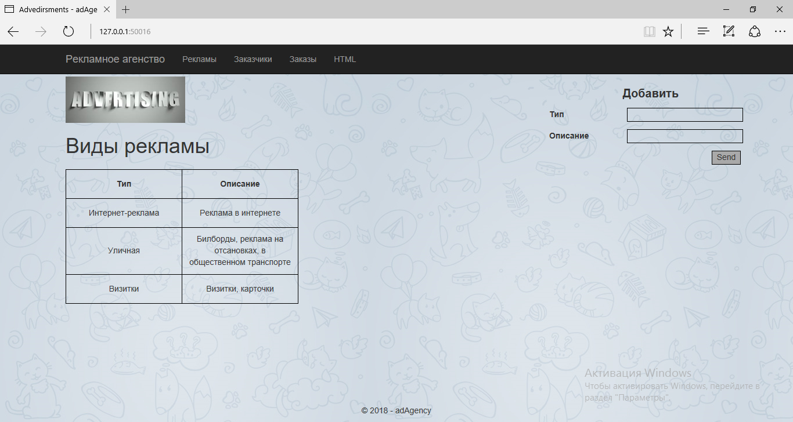

Customers.cshtml:

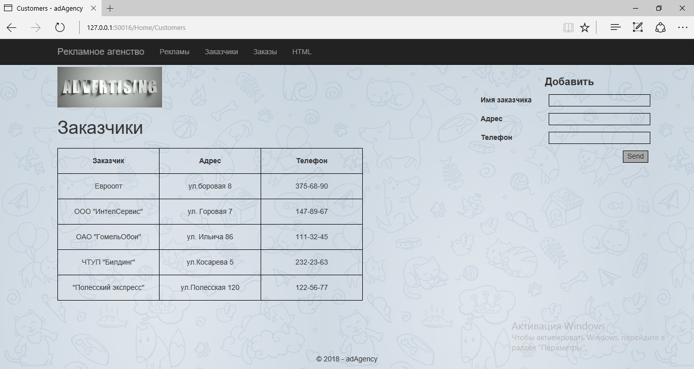

Orders.cshtml:

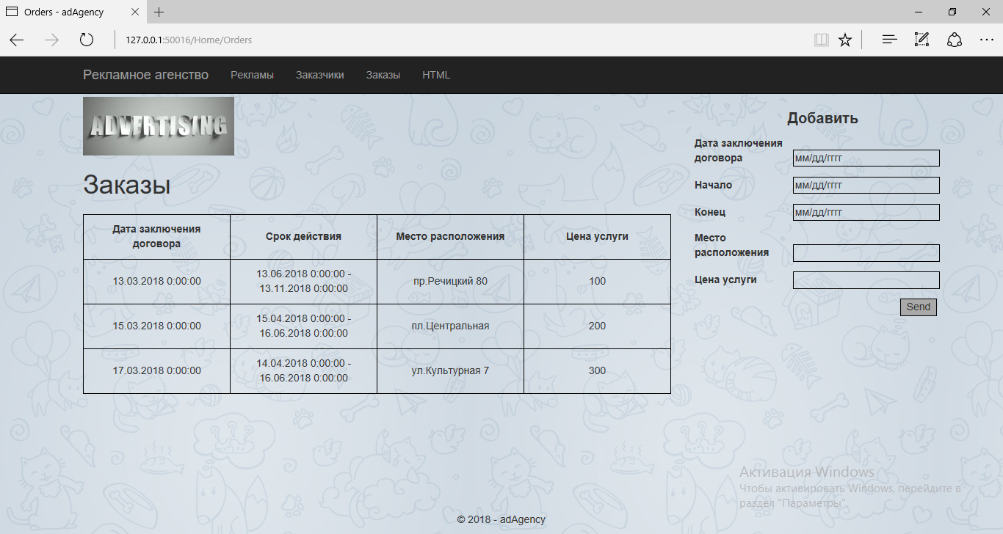

view.html:

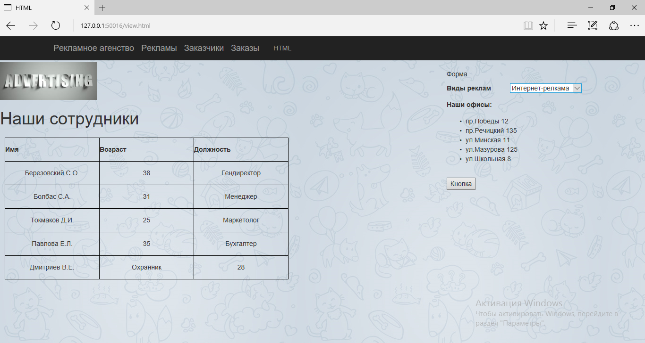

**Вывод:** В ходе выполнения данной лабораторной работы были получены навыки работы с Microsoft ASP.NET Core и выполнены задания в соответствии с вариантом